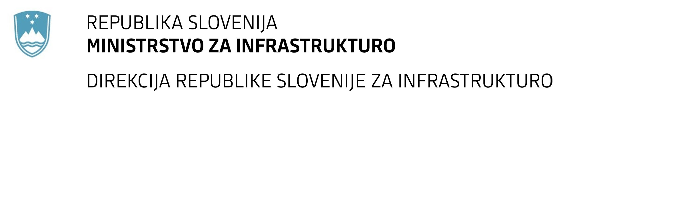

SPREMEMBA RAZPISNE DOKUMENTACIJE
za oddajo javnega naročila

Dobava in vgradnja tirnih mazalnih naprav na javni železniški infrastrukturi v letu 2021

Obvestilo o spremembi razpisne dokumentacije je objavljeno na "Portalu javnih naročil" in na naročnikovi spletni strani.

Obrazložitev sprememb:
Spremeni se rok za oddajo in odpiranje ponudb in sicer se datum 1. 10. 2021 nadomesti z datumom »11. 10. 2021.«

Spremembe so sestavni del razpisne dokumentacije in jih je potrebno upoštevati pri pripravi ponudbe.

